ユニット５
いくらですか Ikura desuka
【にほん の おかね Nihon no okane】
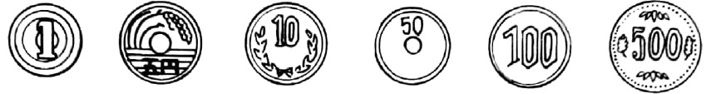

1円 5円 10円 50円 100円 500円
ichi en go en juu en go juu en hyaku en go hyaku en
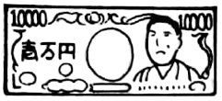
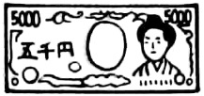
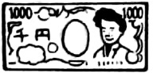
1,000円 5,000円 10,000円
sen en go sen en ichi man en
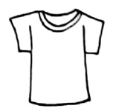
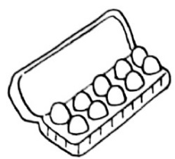
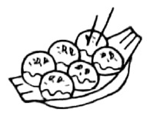
【いくらですか。① Ikura desuka.】

210円 450円 300円 1,600円
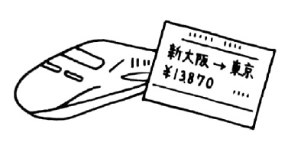
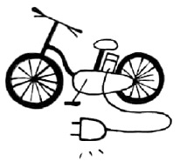
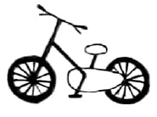
ni hyaku juu en yon hyaku go juu en san byaku en sen roppyaku en

13,870円 12,５00円 128,000円
ichi man san zen happyaku nana juu en ichi man ni sen go hyaku en juuni man hassen en

【いくらですか。② Ikura desuka.】
17
 | にほん  Nihon | あなたの くに  anata no kuni
